管理系参加物联网专业建设研讨及技能大赛说明会

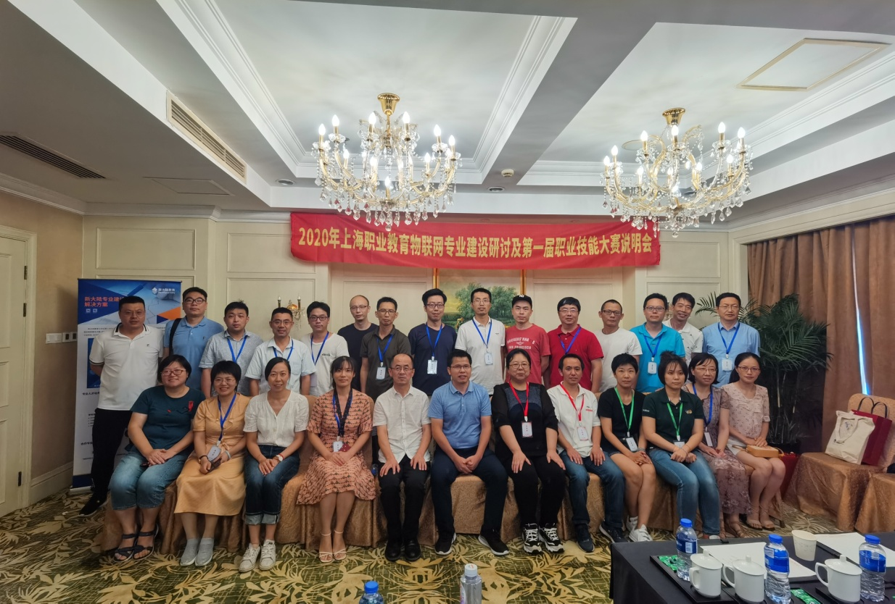

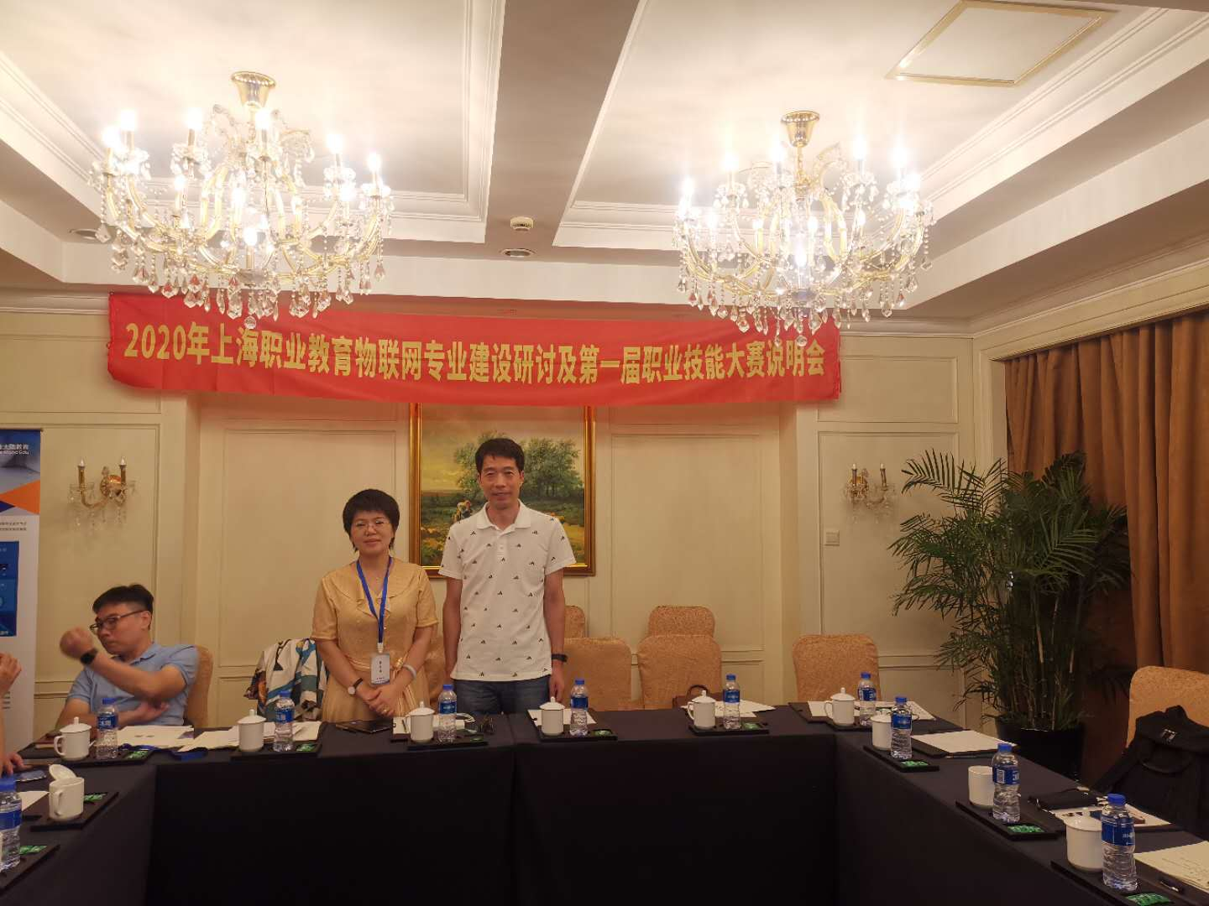

8.14号下午，管理系袁建昌、王咏梅两位老师，参加了2020年上海职业教育物联网专业建设研讨及第一届职业技能大赛说明会。参加会议的有上海市教委教研室职成教部部长陈丽娟，新大陆教育教学部总监张正球，上海市中侨职业技术大学信息与机电学院副院长赵欣等。会议内容非常充实，对物联网专业建设的思路和人才培养的探索有很大的帮助和启示。

通过这次会议，我们了解了物联网行业的发展趋势，到2025年，智慧农业、智慧家居、智慧交通、智慧能源、智慧物流、智慧医疗将彻底改变我们的生活，未来的物联网将出现大量的人才需求，研究生、本科层次的毕业生从事物联网技术的研发设计行业，而职业技术培养模式的毕业生从事销售、设备维护和维修工作。了解了未来学生的就业定位，再结合国家政策层面的指导方向，我们了解到，今后，产教融合是政策环境，产教融合是职业教育的精髓和改革方向。

通过认真学习会议的内容，我们了解到1+x证书制度将证书培训内容融入专业人才培养方案，优化课程设置和教学内容，统筹教学组织和实施。同时，我们也需要加强知识体系的培养和建立，不能单纯地为了证书而教学，要让职业教育培养出来的学生，不仅有相关的职业证书，而且要有较为全面的职业理论修养，为迎接将来技术的更新储备知识基础。

通过半天的研讨学习，我们不仅反思了专业建设、人才培养等各方面的不足，而且探讨了未来的解决方案，并且讨论的两种解决方案的优缺点。通过反思和讨论，我们明白，在物联网专业的人才培养模式中，需要不断调整书证融通的培养模式，及时补充新技术、新工艺、新规范等相关技能。

虽然天气炎热、路程遥远，但是，通过学习和讨论收获和学习了很多内容。这对于接下来的专业建设和人才培养工作，给予了很多指导性的帮助。

图文：管理系 王咏梅

2020.8.14